Задачи по математике для младших школьников с ответами на тему «Умножение и деление чисел от 1 до 100»

1. Помоги Смекалочке вписать пропущенные множители.
Множитель | 2 |  | 5 |  | 9 |  | 7
Множитель |  | 6 |  | 2 |  | 4 |  | 3
Произведение | 16 | 6 | 10 | 20 | 27 | 32 | 56 | 12

2. Выполни вычисления и закрась клеточки с наименьшим и наибольшим ответами.
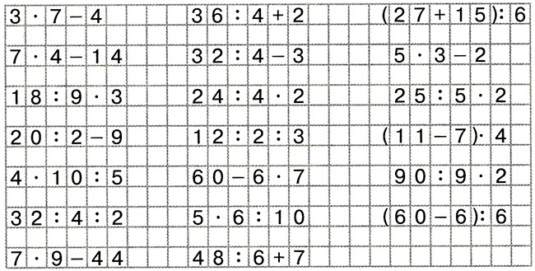

3. Вспомни таблицу умножения и впиши нужные числа.
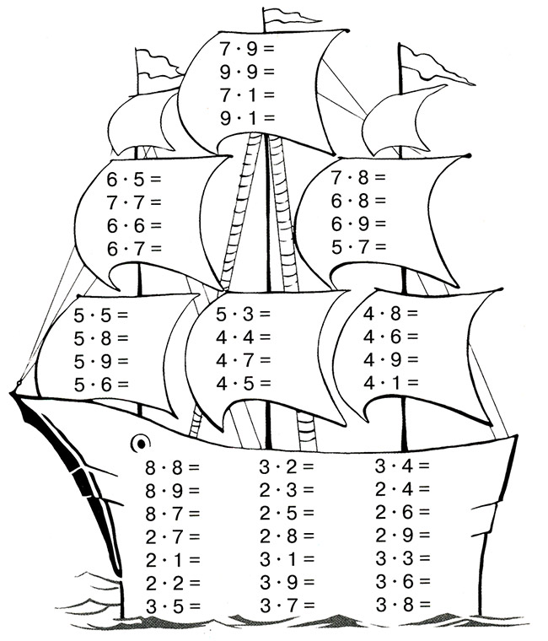
4. Реши цепочки примеров и расшифруй строку одной из сказок А. С. Пушкина.
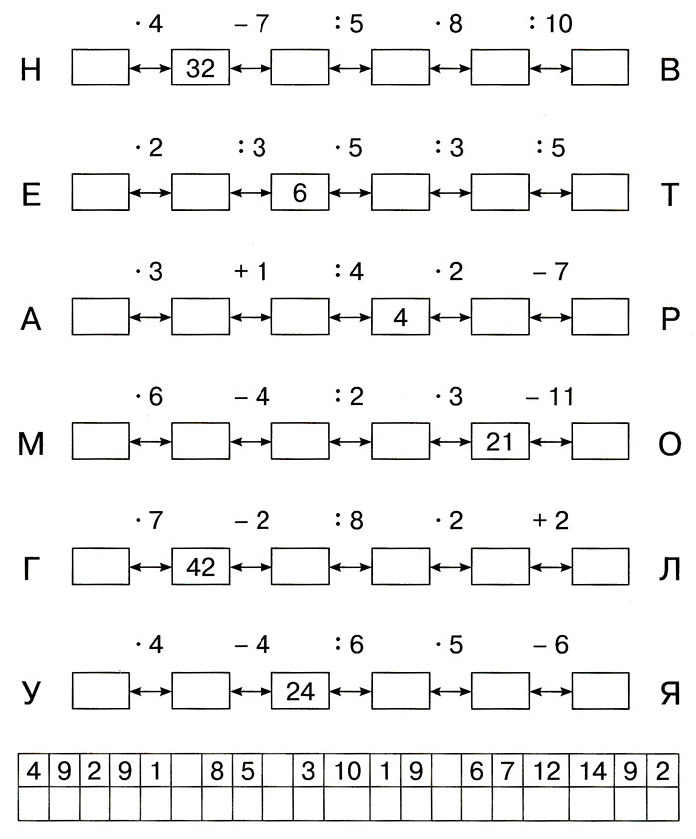

5. Высота некоторых папоротников в Австралии достигает 20 м, а длина их листьев — 2 м. Во сколько раз высота этих папоротников превышает длину их листьев?

6. Длина металлической пластины 6 дм, а её ширина — 5 см. Во сколько раз ширина пластины меньше её длины?

7. Масса кокосового ореха 2 кг. В одном мешке 3 таких ореха, в другом — 5, в третьем — 9. Чему равна масса орехов в каждом мешке?

8. Груша в 5 раз тяжелее сливы. Что легче: 8 груш или 40 слив?

9. Смекалочка разложила 81 персик поровну в 9 пакетов. Сколько персиков в одном пакете?

10. Смекалочка посадила 48 кустиков садовой земляники, по 8 кустиков в ряду. Сколько рядов у неё получилось?

11. Смекалочка разложила пирожные поровну в 7 коробок. Сколько пирожных в одной коробке, если у Смекалочки было не меньше 30 пирожных и не больше 40?

12. Смекалочке 9 лет. Она моложе мамы в 4 раза и на 50 лет моложе бабушки. На сколько лет мама моложе бабушки?

13. Смекалочка прочитала 15 поговорок, скороговорок — в 3 раза меньше, чем поговорок, а пословиц столько, сколько поговорок и скороговорок вместе. Сколько пословиц прочитала Смекалочка?

14. В коробке 8 фломастеров, и их там в 3 раза меньше, чем карандашей. Сколько карандашей в коробке?

15. В книге 27 сказок. В течение недели Смекалочка читала по 3 сказки в день. Сколько сказок ей осталось прочитать?

16. Путешественнику надо хорошо знать меры длины. Вырази в сантиметрах: 7 дм, 4 дм 2 см, 60 мм; 100 мм; в дециметрах: 2 м, 40 см, 7 м 2 дм, 100 мм; в метрах: 100 дм, 90 дм, 100 см, 10 дм.

17. Выполни вычисления и обведи примеры с наименьшим и наибольшим ответами.
56 : 7 = 63 : 3 = 49 : 7 =
35 : 7 = 14 : 7 = 36 : 9 =
90 : 3 = 30 : 5 = 70 : 7 =
9 : 3 = 68 : 4 = 55 : 5 =
60 : 5 = 56 : 4 = 52:4 =
96 : 6 = 54 : 3 = 75 : 5 =
72 : 8 = 100 : 5 = 76 : 4 =

18. Рост императорского пингвина 1 м. Чему равен рост малого пингвина, если он составляет 2/5 роста императорского пингвина?

19. Масса императорского пингвина 15 кг, а масса пингвина Адели в 3 раза меньше. Найди массу шести пингвинов Адели.

20. Реши цепочки примеров и расшифруй название одного материка и название одной части света.
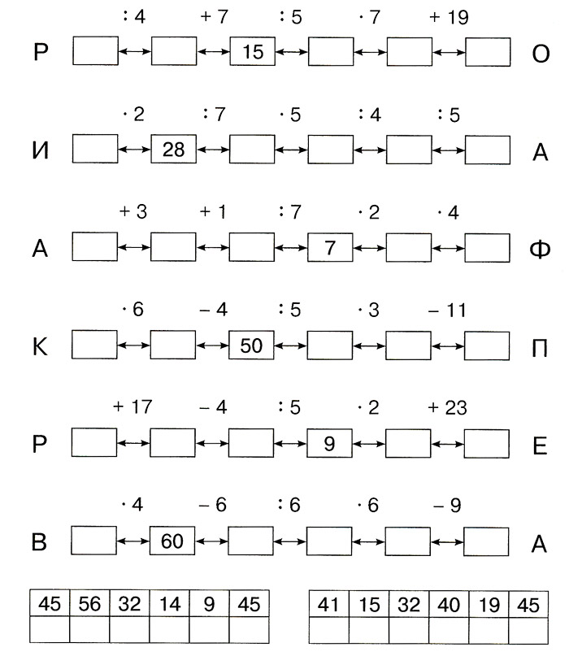

21. Впереди тебя вновь ждут острова Неизвестности. Реши уравнения.
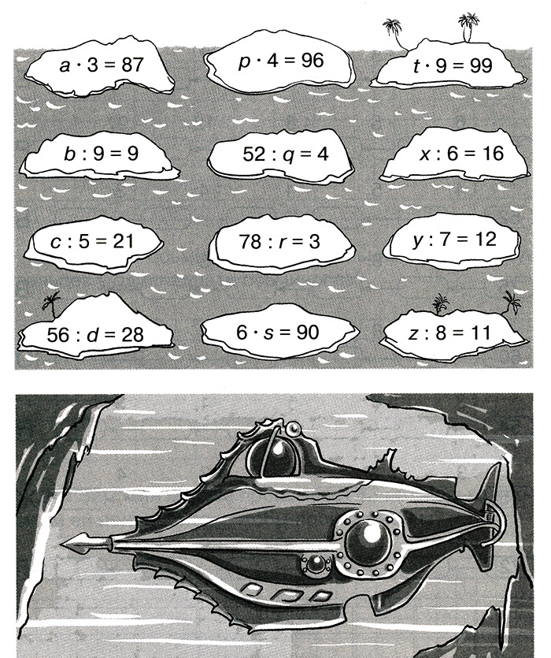

22. Решив цепочки примеров и расположив ответы в порядке убывания, ты узнаешь имя и фамилию знаменитого французского писателя.

23. За 4 мин черепаха прошла 28 м. Сколько метров она пройдёт за 1/5 ч?

24. У пяти осьминогов 40 щупальцев. Сколько щупальцев у одиннадцати осьминогов?

25. За 7 мин медуза проплывает 63 м. Сколько времени ей понадобится, чтобы проплыть 99 м?

26. Из двух яиц страуса можно приготовить 22 порции омлета. Сколько яиц надо взять, чтобы приготовить 99 порций омлета?

27. За 1 сутки дельфин съедает 11 кг рыбы. Сколько рыбы он съедает за неделю?

28. Сурок спит 5/6 частей суток. А сколько часов он бодрствует?
29. С одной еловой ветки Смекалочка собирает по 3 шишки. Сколько шишек она соберёт с 12 еловых веток?

30. Длина паруса 5 м, а его ширина на 1 м меньше. Чему равны периметр и площадь паруса?

31. У двух пауков 16 ног. Сколько ног у одиннадцати пауков?

32. В зоопарке слон съедает за день 30 кг сена, моркови — в 2 раза меньше, чем сена, а хлеба — в 3 раза меньше, чем моркови. Сколько продуктов съедят 2 слона в зоопарке за неделю?

33. Рост жирафа 55 дм, а рост карликовой антилопы 50 см. Во сколько раз жираф выше карликовой антилопы?

34. Смекалочка разложила 14 кг яблочного повидла и 18 кг сливового джема в банки, по 2 кг в каждую. На сколько штук больше было банок с джемом, чем с повидлом?

35. Площадь кухни 12 м², а площадь комнаты в 3 раза больше. Чему равна площадь комнаты?

36. Смекалочка разложила 50 вишнёвых пастилок и 30 шоколадных пастилок поровну в 8 пакетов. Сколько было пакетов с вишнёвыми пастилками?

37. Длина стены 12 м, а её ширина 4 м. Панно занимает 1/6 часть стены. Чему равна ширина панно, если его длина 4 м?

38. Масса половины арбуза равна 3 кг. Чему равна масса целого арбуза?

39. На верхнюю полку Смекалочка поставила 36 книг, а на нижнюю — в 3 раза меньше. Сколько всего книг на обеих полках?

40. Смекалочка составляла букеты из ромашек, по 15 штук в каждом букете, и букеты из васильков, по 13 штук в каждом букете. Сколько всего букетов получилось у Смекалочки, если у неё было 105 ромашек и 104 василька?

41. Смекалочка разложила в пакеты 56 груш, по 7 штук в каждом пакете, и 72 апельсина, по 9 штук в каждом пакете. Сколько всего пакетов с фруктами получилось у Смекалочки?

42. Смекалочка приготовила для своих гостей 3 набора с эклерами, по 8 штук в каждом наборе, и столько же наборов с буше, по 4 штуки в каждом наборе. Сколько всего пирожных приготовила Смекалочка?

43. Длина комнаты Смекалочки равна 12 м, а ширина — в 6 раз меньше. Найди площадь и периметр комнаты.

44. На колесе обозрения, находящемся в детском парке, Смекалочка насчитала 96 мест. Дети заняли 17 кабин, в каждой из которых было 4 места. Сколько мест осталось свободными?

45. Смекалочка посмотрела 4 мультфильма: три из них длились 14 мин, а четвёртый — 2/7 длительности трёх мультфильмов. Сколько времени затратила Смекалочка на просмотр всех мультфильмов?

46. Ширина плота 2 м, что составляет 1/4 часть его длины. Найди периметр и площадь плота.

Ответы и решения:
1.
Множитель |  | 1 |  | 10 |  | 8 |  | 4
Множитель | 8 |  | 2 |  | 3 |  | 8
2. 20 : 2 - 9; 90 : 9 • 2
4. Ветер на море гуляет.
5. Решение: 20 : 2 = 10 (р.)
Ответ: в 10 раз.
6. Решение: 60 : 5 = 12 (р.)
Ответ: в 12 раз.
7. Решение: 2 - 3 = 6 (кг); 2 - 5=10 (кг); 2 - 9=18 (кг)
Ответ: 6 кг; 10 кг; 18 кг.
8. Решение: 8 • 5 = 40 • 1
Ответ: 8 груш и 40 слив имеют одинаковую массу.
9. Решение: 81 : 9 = 9 (п.)
Ответ: 9 персиков.
10. Решение: 48 : 8 = 6 (р.)
Ответ: 6 рядов.
11. 35 : 7 = 5 (п.)
Ответ: 5 пирожных.
12. Решение: (50 + 9) - 9 • 4 = 23 (г.)
Ответ: на 23 года.
13. Решение: 15 + 15 : 3 = 20 (п.)
Ответ: 20 пословиц.
14. 8 • 3 = 24 (к.)
Ответ: 24 карандаша.
15. Решение: 27 - 3 • 7 = 6 (ск.) Ответ: 6 сказок.
16. 70 см; 42 см; 6 см; 10 см
20 дм; 4 дм; 72 дм; 1 дм
10 м; 9 м; 1 м; 1 м
17. 14 : 7 = 2; 90 : 3 = 30
18. Решение: 100 : 5 • 2 = 40 (см)
Ответ: 40 см.
19. Решение: 15 : 3 • 6 = 30 (кг) Ответ: 30 кг.
20.
41 | 15 | 32 | 40 | 19 | 45
Е | В | Р | О | П | А

45 | 56 | 32 | 14 | 9 | 45
А | Ф | Р | И | К | А
21. Решение: а = 87 : 3; b = 9 • 9; с = 21 • 5; d = 56 : 28; р = 96 : 4; q = 52 : 4;
r = 78 : 3; s = 90 : 6; f = 99 : 9;х= 16 • 6; у = 12 • 7; z= 11 • 8
Ответ: а = 29; b = 81; с = 105; d = 2; р = 24; q = 13; r = 26; s = 15; f = 11; х = 96; у = 84; z = 88.
22.
42 | 27 | 23 | 12
В | Е | Р | Н

96 | 75 | 54 | 48
Ж | Ю | Л | Ь
23. Решение: (28 : 4) • (60 : 5) = 84 (м)
Ответ: 84 м.
24. Решение: 40 : 5 • 11 = 88 (щ.)
Ответ: 88 щупальцев.
25. Решение: 99 : (63 : 7) = 11 (мин)
Ответ: 11 мин.
26. Решение: 99 : (22 : 2) = 9 (яиц)
Ответ: 9 яиц.
27. Решение: 11 -7 = 11 (кг)
Ответ: 77 кг.
28. Решение: 24 - 24 : 6 • 5 = 4 (ч)
Ответ: 4 ч.
29. Решение: 3 • 12 = 36 (ш.)
Ответ: 36 шишек.
30. Решение:
Р = (5 + 5 - 1) • 2 = 18 (м)
S = 5 • (5 - 1) = 20 (м²)
Ответ: 18 м; 20 м².
31. Решение: 16:2- 11 = 88 (н.)
Ответ: 88 ног.
32. Решение: (30 + 30 : 2 + 30 : 2 : 3) • 2 • 7 = 700 (кг)
Ответ: 700 кг.
33. Решение: 550 : 50 = 11 (р.)
Ответ: в 11 раз.
34. Решение: (18 - 14) : 2 = 2 (б.)
Ответ: на 2 банки.
35. Решение: 12 • 3 = 36 (м²)
Ответ: 36 м^{2.}
36. Решение: 50 : ((50 + 30) : 8) = 5 (п.)
Ответ: 5 пакетов.
37. Решение: 12-4:6:4 = 2 (м)
Ответ: 2 м.
38. Решение: 3-2 = 6 (кг)
Ответ: 6 кг.
39. Решение: 36 + 36 : 3 = 48 (кн.)
Ответ: 48 книг.
40. Решение: 105 : 15 + 104 : 13 = 15 (б.)
Ответ: 15 букетов.
41. Решение: 56 : 7 + 72 : 9 = 16 (п.)
Ответ: 16 пакетов.
42. Решение: 3 • (8 + 4) = 36 (п.)
Ответ: 36 пирожных.
43. Решение:
Р = (12 + 12 : 6) • 2 = 28 (м)
S= 12 • (12 : 6) = 24 (м²)
Ответ: 28 м; 24 м².
44. Решение: 96 - 4 • 17 = 28 (м.)
Ответ: 28 мест.
45. Решение: 14 • 3 + 14 • 3 : 7 • 2 = 54 (мин)
Ответ: 54 мин.
46. Решение:
Р = (2 • 4 : 1 + 2) • 2 = 20 (м)
S = 2 • 2 • 4 : 1 = 16 (м²)
Ответ: 20 м; 16 м².

